1. Выйти на сайт по ссылке <http://fbuz11.ru/>

2. Кликаем «Информация для заявителей»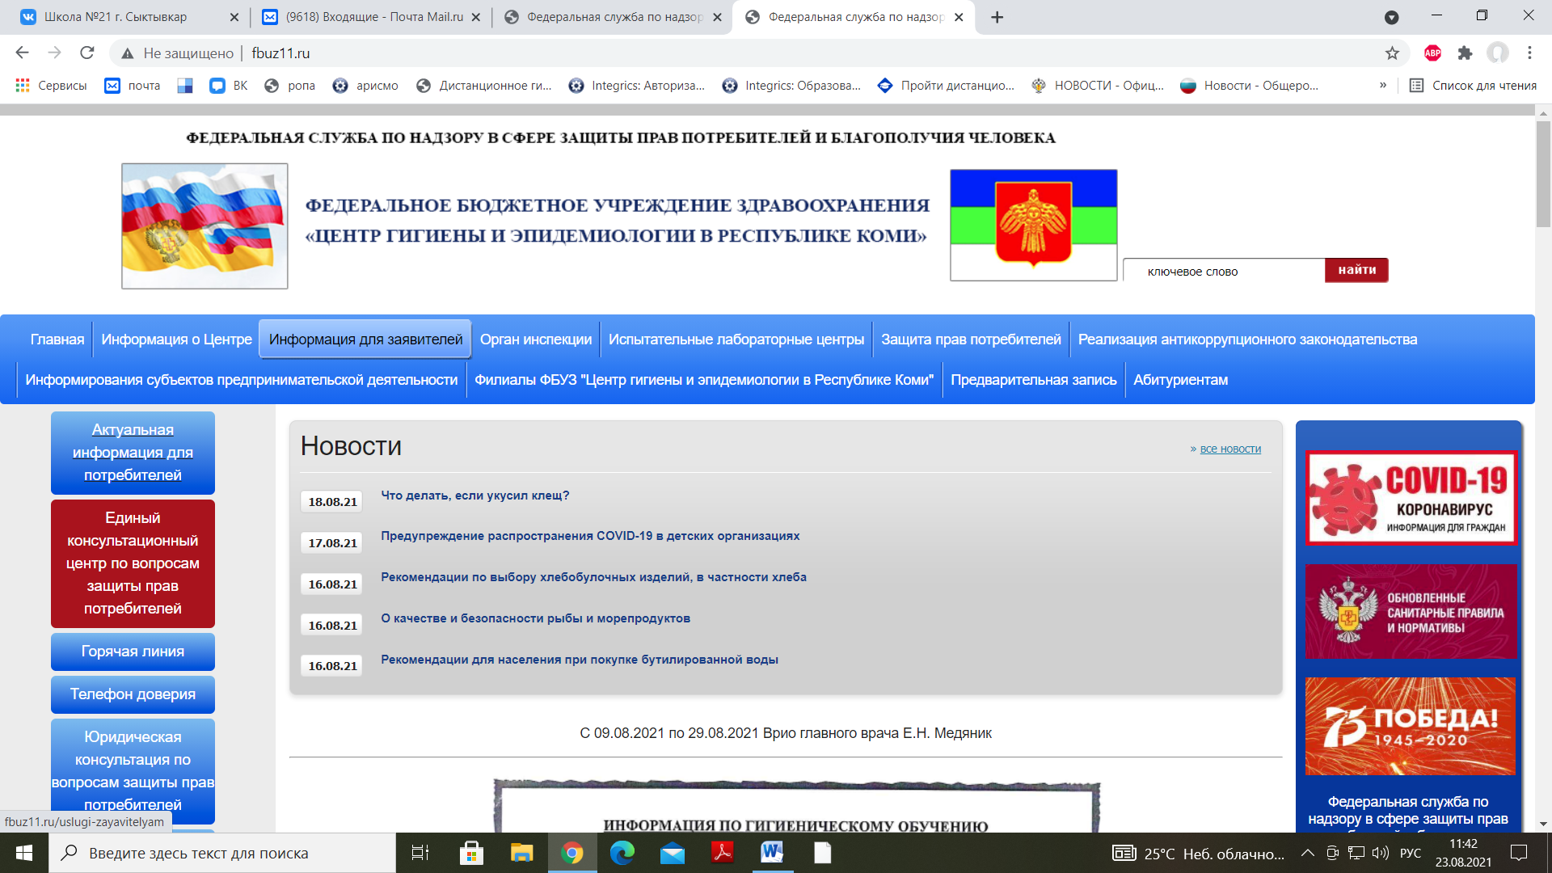

3. Кликаем «Проведение дистанционного гигиенического обучения и аттестации в режиме онлайн»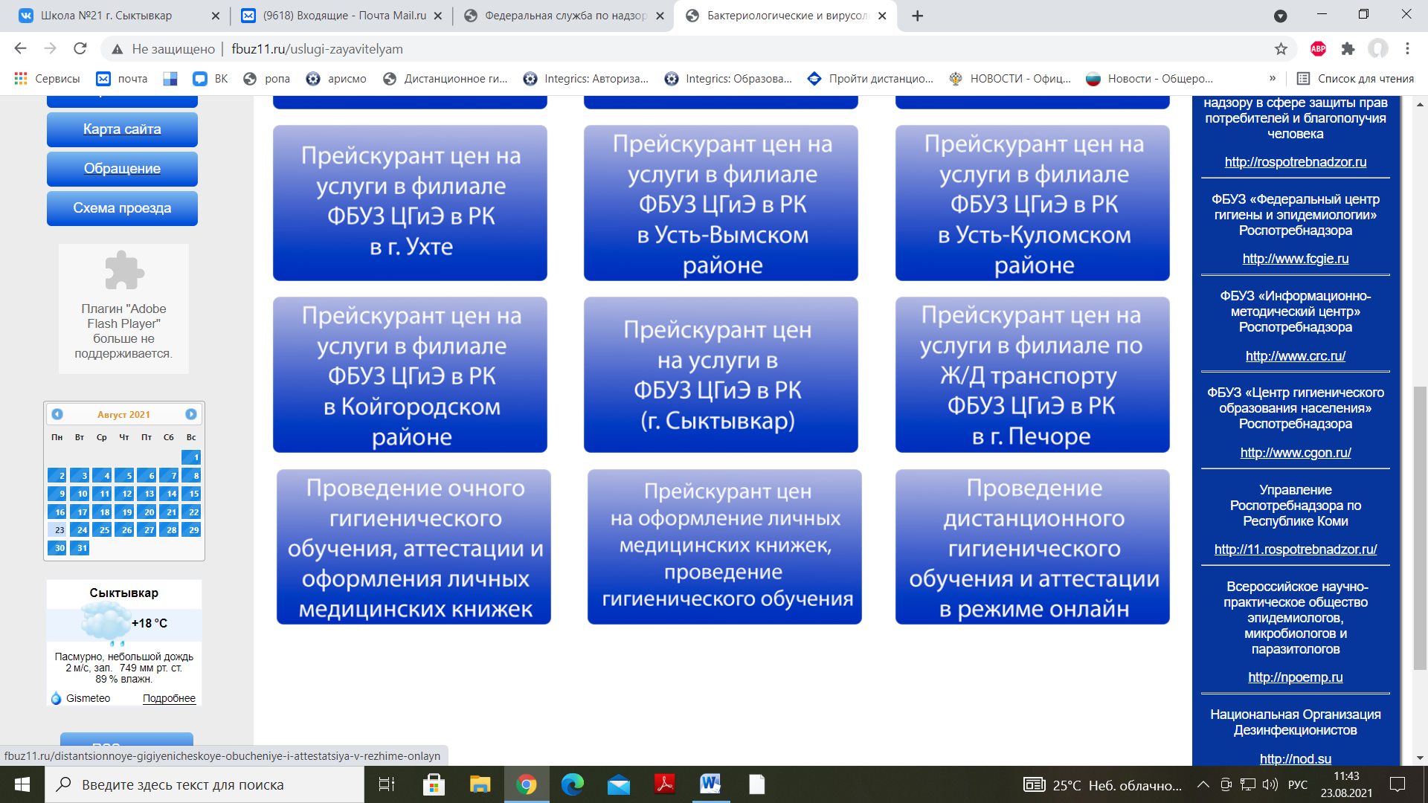

4. Читаем внимательно информацию, переходим по ссылке «Пройти дистанционное гигиеническое обучение»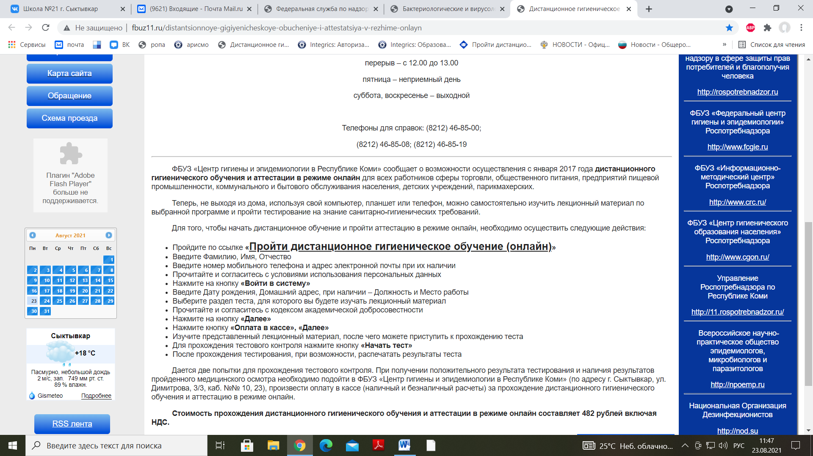

5. Заполняем анкету, нажимает «зарегистрироваться»

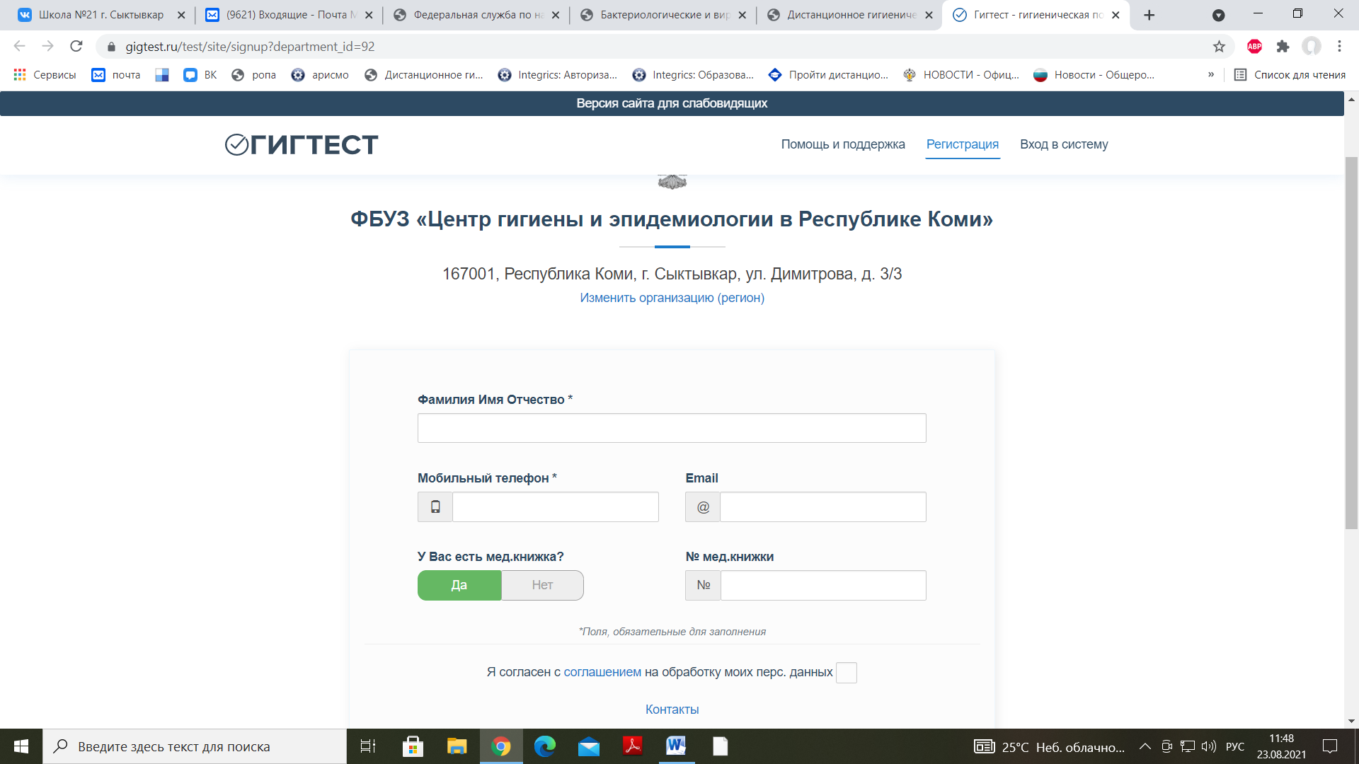

6. Проходим обучение.

7. Предоставляем в адрес директора (секретарь) Протокол по итогам положительно пройденного обучения. Срок – до 01.09.2021 г.